《编译原理》课程设计
实验报告书

班 级： 1622302
学 号： 162230217
指导老师： 杨志斌
课设地点：
课设时间：

年 月 日

目 录
- 小组成员及分工
- PL/0语言的语法图描述
- 系统设计
  - 系统的总体结构
  - 主要功能模块的设计
  - 系统运行流程
- 系统实现
  - 系统主要函数说明（主要功能、输入\输出、实现思想）
  - 系统代码（必须有注释）
- 系统测试
- 课程设计心得
- 参考资料

小组成员及分工

1.1小组成员
162230217陈梓鹏、162230203李萌、162230205杨雨涵、162230201吴静柔

2课程设计分工

姓名 | 贡献
陈梓鹏
李萌
杨雨涵
吴静柔

PL/0语言的语法图描述
PL/0语言的BNF描述（扩充的巴克斯范式表示法）
<prog> → program <id>；<block>
<block> → [<condecl>][<vardecl>][<proc>]<body>
<condecl> → const <const>{,<const>};
<const> → <id>:=<integer>
<vardecl> → var <id>{,<id>};
<proc> → procedure <id>（[<id>{,<id>}]）;<block>{;<proc>}
<body> → begin <statement>{;<statement>}end
<statement> → <id> := <exp>
|if <lexp> then <statement>[else <statement>]
|while <lexp> do <statement>
|call <id>（[<exp>{,<exp>}]）
|<body>
|read (<id>{，<id>})
|write (<exp>{,<exp>})
<lexp> → <exp> <lop> <exp>|odd <exp>
<exp> → [+|-]<term>{<aop><term>}
<term> → <factor>{<mop><factor>}
<factor>→<id>|<integer>|(<exp>)
<lop> → =|<>|<|<=|>|>=
<aop> → +|-
<mop> → *|/
<id> → l{l|d} （注：l表示字母）
<integer> → d{d}
注释：
<prog>：程序 ；<block>：块、程序体 ；<condecl>：常量说明 ；<const>：常量；<vardecl>：变量说明 ；<proc>：分程序 ； <body>：复合语句 ；<statement>：语句；<exp>：表达式 ；<lexp>：条件 ；<term>：项 ； <factor>：因子 ；<aop>：加法运算符；<mop>：乘法运算符； <lop>：关系运算符。
故其语法图描述如下：
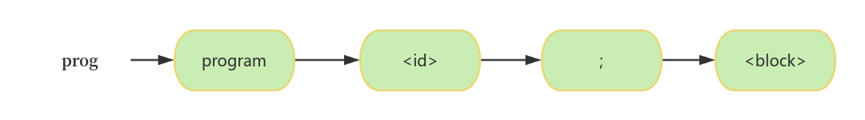
图2.1prog语法图
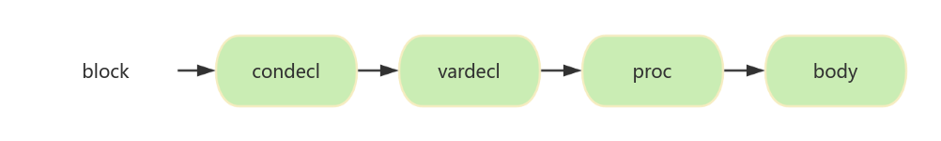
图2.2block语法图
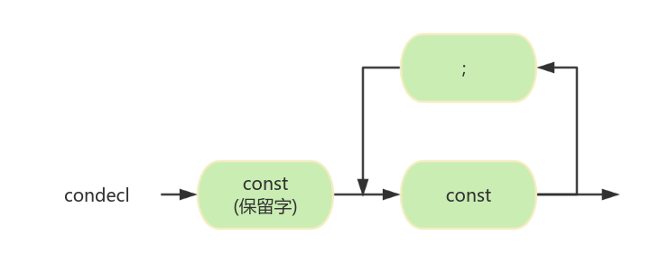
图2.3condecl语法图
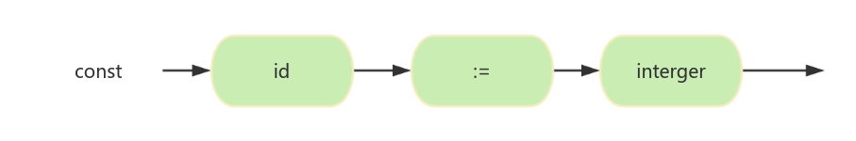
图2.4const语法图
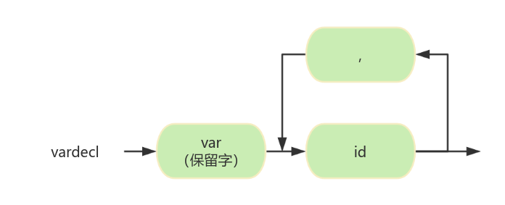
图2.5vardecl语法图
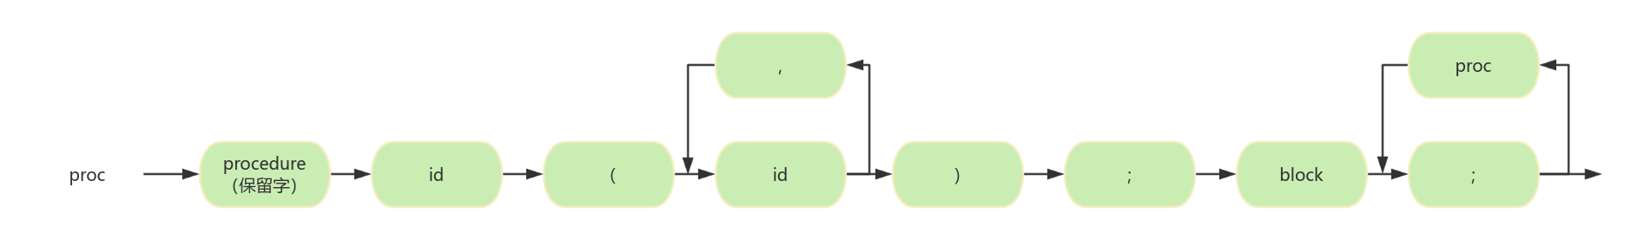
图2.6proc语法图
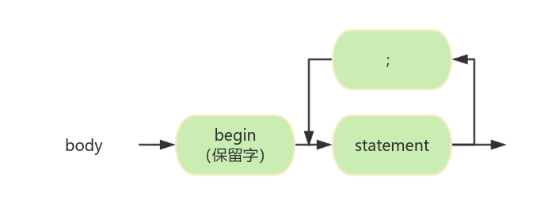
图2.7body语法图
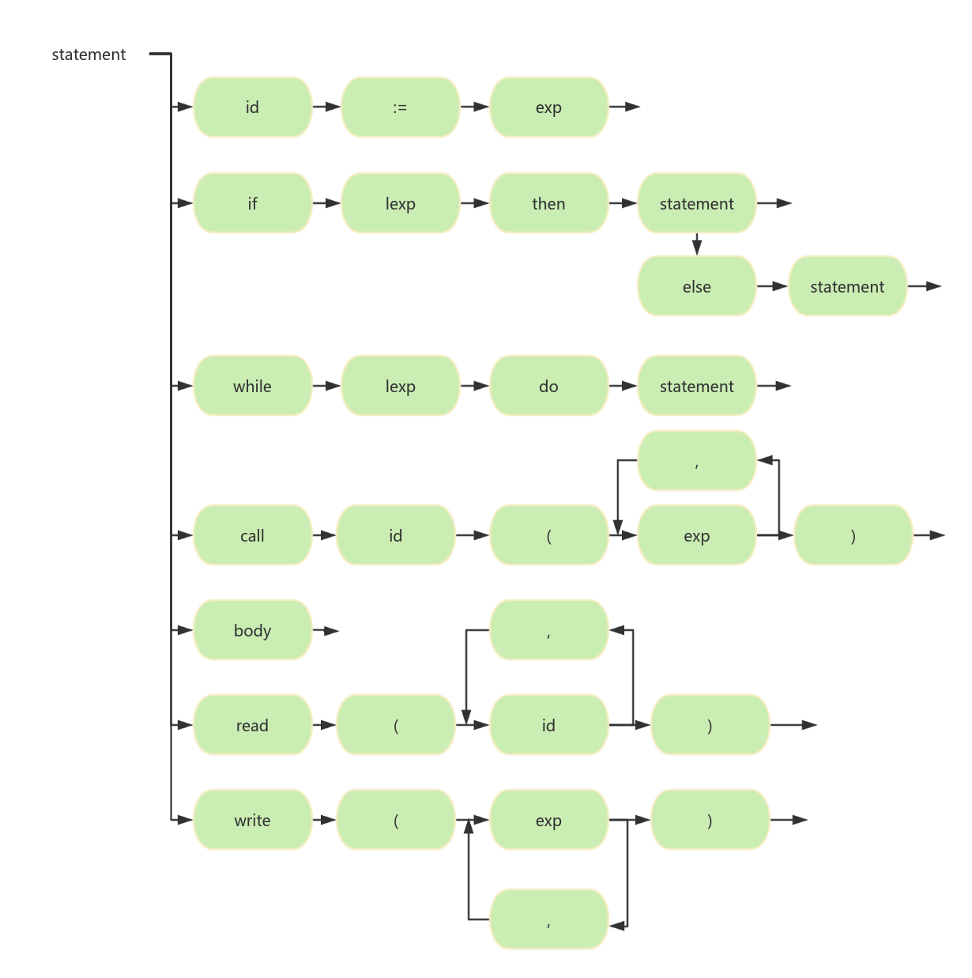
图2.8statement语法图
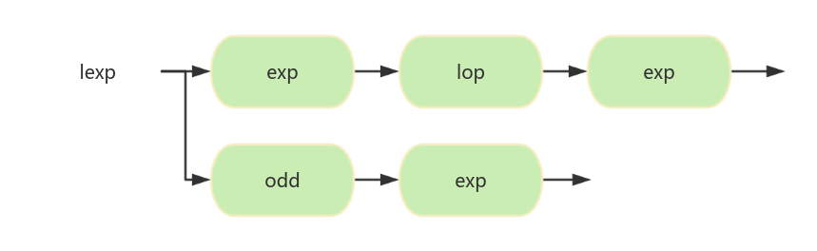
图2.9.lexp语法图
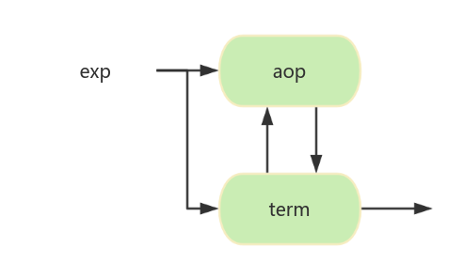
图2.10exp语法图
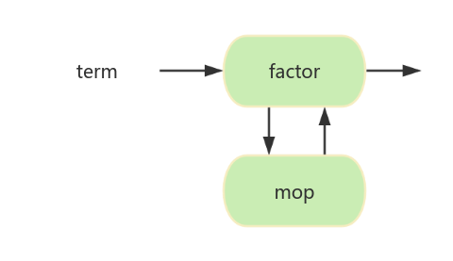
图2.11term语法图

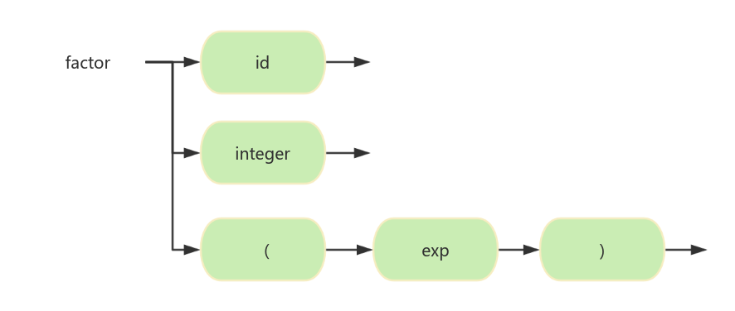
图2.12factor语法图
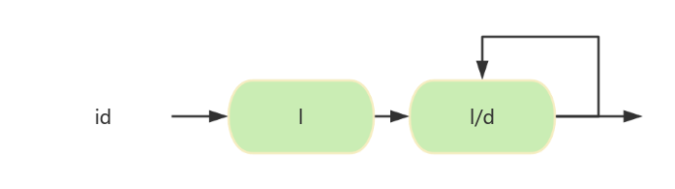
图2.13id语法图
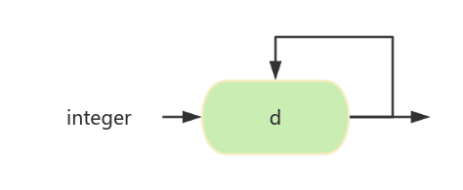
图2.14integer语法图

3系统设计

3.1系统的总体结构
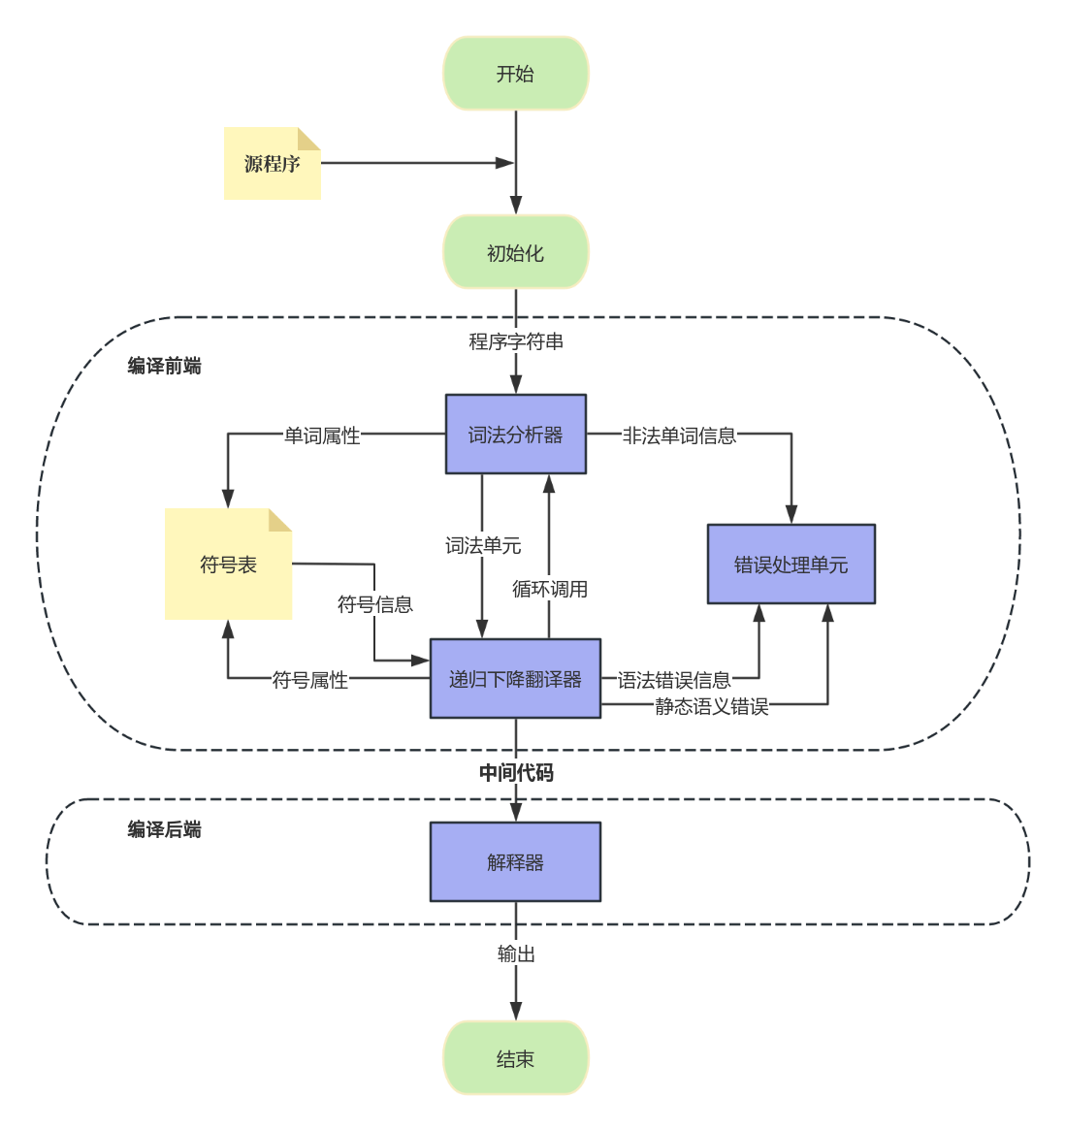
图3.1系统的总体结构
编译器系统的总体结构如图3.1 所示。箭头方向代表数据的流向。下面将分别介绍各模块的设计。

3.2主要功能模块的设计

3.2.1符号表
基本介绍：
符号表（Symbol Table）是编译器中一个重要的数据结构，用于存储程序中使用的各种符号（如变量、函数、常量等）及其相关信息。它在编译过程中起着至关重要的作用，特别是在语法分析、语义分析和代码生成及运行时分配内存。符号表初始化类图如3.2所示。
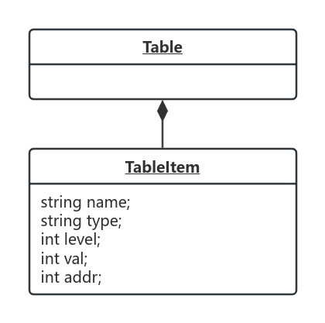
图3.2符号表初始化类图

常量item有三个key，分别是:name（记录常量的符号名）、type（类型）、value（常量的值）；
变量item有四个key，分别是:name(记录变量的符号名)、type（类型）、level（当前层次）、addr（当前变量的地址）；
过程item有四个key，分别是：name（记录过程的符号名）、type（类型）、level（当前层次）、addr（程序地址）。
主要功能：
l 静态语义检查
上下文无关文法由于没有记忆性，无法检查出符号是否声明、符号是否重定义、形参与实参列表是否匹配的问题。此外，由于过程的嵌套定义产生了作用域的概念，相同名字的符号在不同的作用域也有不同的含义，内层作用域可以使用外层的符号，为了解决这些问题，需要借助符号表的帮助。
l 运行时内存分配
维护了一个全局 space，用来记录变量在子过程中的相对地址，以及整个子过程所占用的内存空间大小。在登入变量符号时将当前 offset 作为符号的属性同时登入，并令space+=1;在过程的声明部分结束后，将当前space作为当前过程的所占空间的属性记入符号表，然后 将 space置 0，用于下一个子过程。

当编译运行生成到内存分配相关的指令时，会依据符号表中的offset 属性进行 生成。
l 中间代码生成
除了上述的内存分配任务需要符号表以外，还有以下情况的中间代码生成需要：
n 右值替换
使用常量类型的变量为右值，不会在运行时刻分配内存地址，而是使用符 号表中记录的值直接替换。
n 跨子程序回填
由于不同子程序之间的信息不能共享，对于部分跨子过程的回填操作，需 要借助符号表的帮助，例如到主程序体的跳转指令的回填。在生成需要被回填 的跳转指令时，我会将当前跳转指令的地址与当前过程的符号的 entry 属性绑 定，遇到当前过程的过程体的第一条中间代码语句时，便将该语句的地址回填 至所在过程符号绑定的 entry 指令处。

3.2.2词法分析器
基本介绍：
词法分析器是一个子程序，接受从源代码文件的字符串，依据图 3.2所示的状态转换图，从头至尾分析字符串中出现的所有同步符号，每分析出一个词法单元便提供给语法分析器使用，循环往复直到程序末尾。
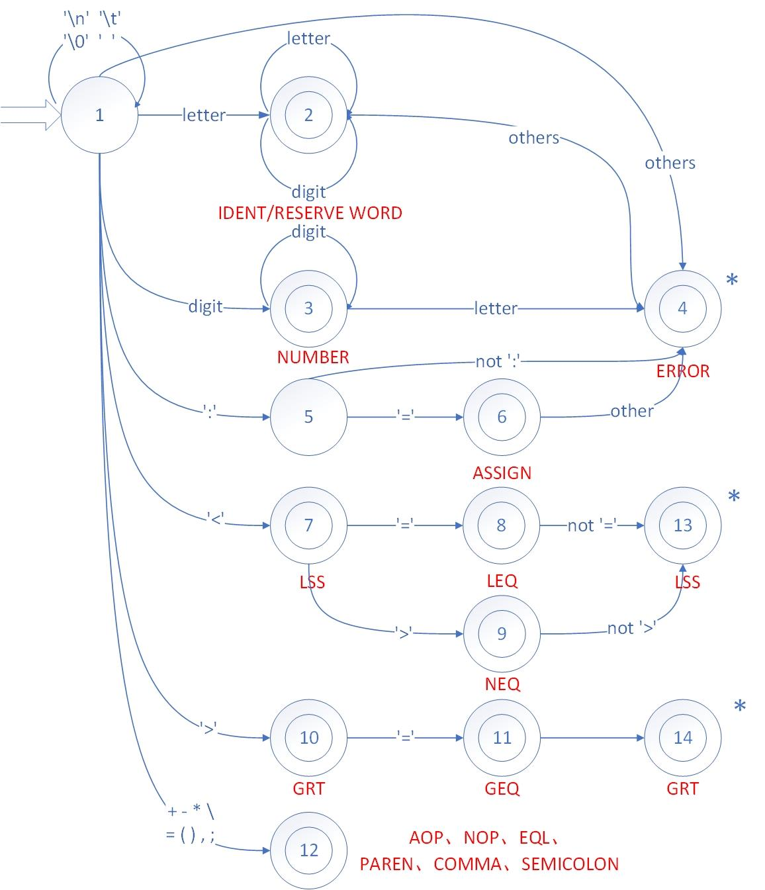
图 3.2 词 法 分析器的状态转换图

主要功能：
- 实现同步符号的读取与识别
为保证“当语法分析需要读单词时就调用词法分析程序”，当语法分析需要时，词法分析器读取程序字符串中一个词，依照图 3.2 所示的状态转换图进行分析，直到程序结束。由于标识符和关键字可能会有重复的部分，想要识别出正确的符号，必须进行“超前搜索”，超前搜索到界符，才会停止当前符号的识别。
- 读取到非法字符时调用错误处理单元

